Главное управление МЧС России по Республике Башкортостан

**Несколько советов чтобы избежать пожара:**

* расстояния от границ застройки участков садоводческих товариществ до лесных массивов должны быть не ме­нее 15 метров;
* каждый участок должен быть обеспечен противопожарным инвен­тарем (багор, лопата, ведро, емкость с песком и другое);
* необходимо следить за состоянием электрооборудования;
* при эксплуатации печного отопле­ния следует содержать печи и ды­моходы в исправном состоянии, регу­лярно чистить дымоходы от сажи, для предупреждения возгораний от выпавших угольков на полу перед топкой положить лист желе­за размером 50х70 см;
* террито­рию около своего дома очи­щайте от сгораемого мусо­ра, сухой травы, не скла­дируйте мусор около строе­ний, не разво­дите костры вблизи пост­роек, тем более в сухую ветреную погоду;
* старайтесь соблюдать элементарные противопожарные требования при курении, завести пепельницу и периодически ее опустошать;
* не оставляйте обогревательные приборы без присмотра и ни в коем случае не используйте самодельные обогреватели;
* соблюдайте осторожность при использовании легковоспламеняющихся и горючих веществ;
* к естественным и искусственным водоемам следует преду­сматривать подъезды и пирсы для забо­ра воды пожарными машинами.

Только от нашего сознательного отношения и выполнения этих требований зависит сохранность имущества, а иногда и жизни.

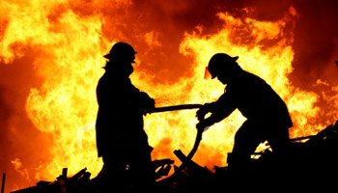

**Как правильно звонить в пожарную охрану:**

1**.** Наберите номер «112».

1. Сообщите диспетчеру, что горит, по какому адресу.
2. При необходимости уточните подъездные пути.
3. Назовите свою фамилию, запомните фамилию диспетчера, принявшего вызов.